 | ОПТОВАЯ ЦЕНА - ОТ 7 ШТУК В АССОРТИМЕНТЕ |  |  |  |  |  |  | 2500
 | Артикул |  | Наименование | В комплекте | Опт от 7шт. (руб) |  | Опт от 14 шт. (руб) | Розница  (руб.)
 | ПРОДАЖА, СОБСТВЕННОЕ ПРОИЗВОДСТВО, ПРОКАТ
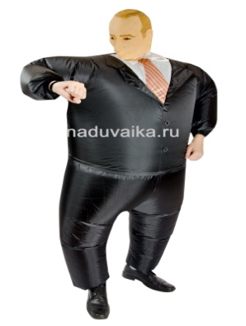 | НК-2 | КОСТЮМ "ПУТИН"-1 |  | Костюм,  (+ маска),вентилятор | 2700 |  | 2400 | 3200
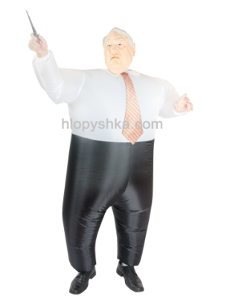 | НК-1 | КОСТЮМ "ЕЛЬЦИН" |  | Костюм,  (+маска) вентилятор | 2700 |  | 2400 | 3200
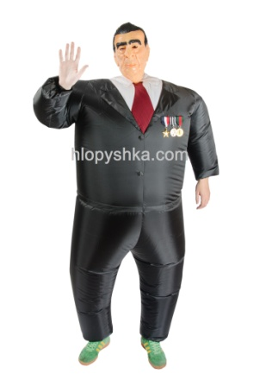 | НК-22 | КОСТЮМ "БРЕЖНЕВ" |  | Темно-синий или черный костюм,  (+ маска), вентилятор | 2700 |  | 2400 | 3200
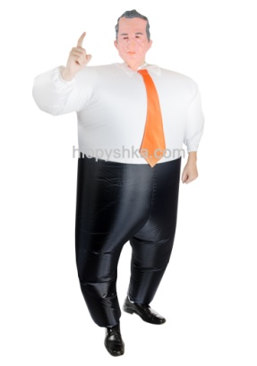 | НК-3 | КОСТЮМ "ЖИРИНОВСКИЙ" |  | Костюм,  (+маска), вентилятор | 2700 |  | 2400 | 3200
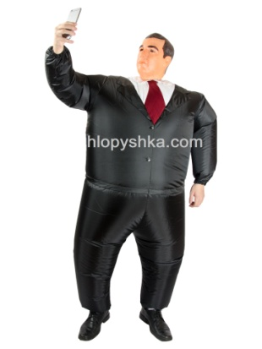 | НК-4 | КОСТЮМ "МЕДВЕДЕВ"-2 |  | Темно-синий или черный костюм,  (+ маска), вентилятор | 2700 |  | 2400 | 3200
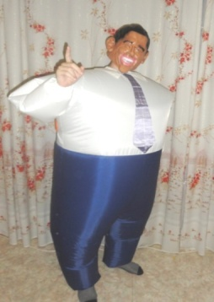 | НК-10 | КОСТЮМ "ОБАМА" |  | Костюм,  (+маска), вентилятор | 2700 |  | 2400 | 3200
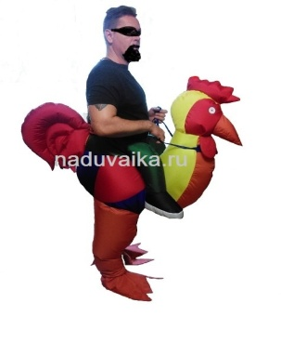 | НК-67 | ВЕРХОМ НА ПЕТУХЕ |  | Костюм, вентилятор | 3000 |  | 3200 | 3500
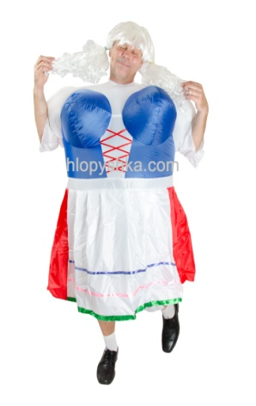 | НК-46 | БАВАРСКАЯ ДЕВУШКА |  | Костюм, вентилятор | 2500 |  | 2300 | 3000
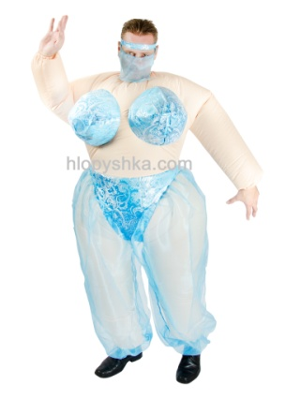 | НК-8 | ВОСТОЧНАЯ КРАСАВИЦА |  | Костюм, головной убор, вентилятор | 2500 |  | 2300 | 3000
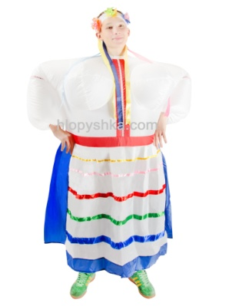 | НК-6 | ХОХЛУШКА |  | Костюм, венок с лентами, вентилятор | 2500 |  | 2300 | 3000
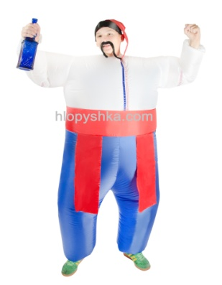 | НК-5 | ХОХОЛ |  | Костюм, усы, шапка,  вентилятор | 2500 |  | 2300 | 3000
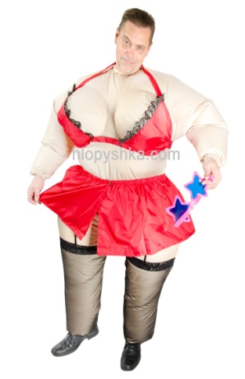 | НК-9 | СТРИПТИЗЕРША |  | Костюм, вентилятор.  Юбка, бюстгальтер снимаются | 2500 |  | 2300 | 3000
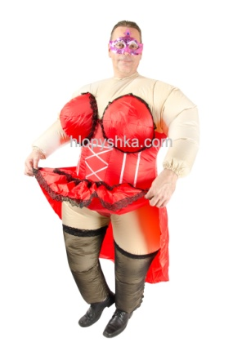 | НК-7 | ТАНЦОВЩИЦА КАБАРЕ |  | Костюм, вентилятор | 2500 |  | 2300 | 3000
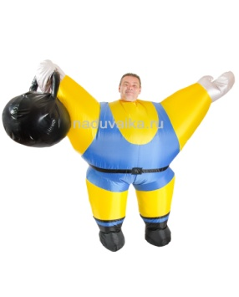 | НК-35-1 | СИЛАЧ СИНИЙ |  | Костюм, вентилятор | 3200 |  | 3000 | 3700
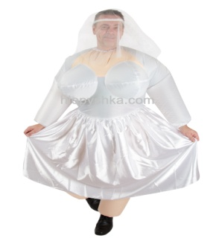 | НК-19 | НЕВЕСТА |  | Костюм, фата, вуаль на лицо, подвязка  (снимается), вентилятор | 2500 |  | 2200 | 3000
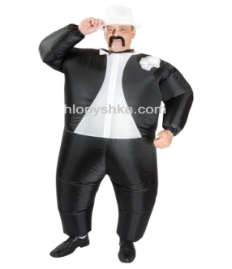 | НК-18 | ЖЕНИХ |  | Костюм, вентилятор | 2500 |  | 2300 | 3000
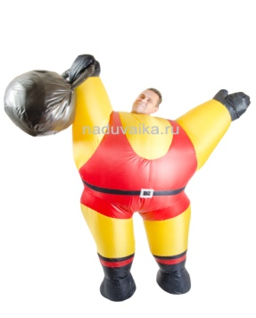 | НК-35 | СИЛАЧ КРАСНЫЙ |  | Костюм, вентилятор | 3200 |  | 3000 | 3700
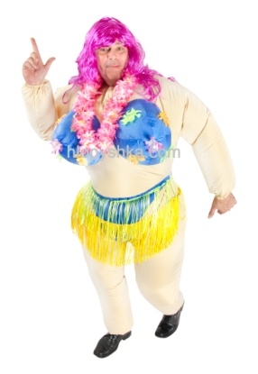 | НК-24 | ГАВАЙСКАЯ ТАНЦОВЩИЦА |  | Костюм, парик разноцветный, гавайские бусы, вентилятор | 2200 |  | 1900 | 2700
 | НК-11 | ТАРЗАН |  | Костюм, шляпа, парик, прикольный галстук, вентилятор | 3000 |  | 2700 | 3500
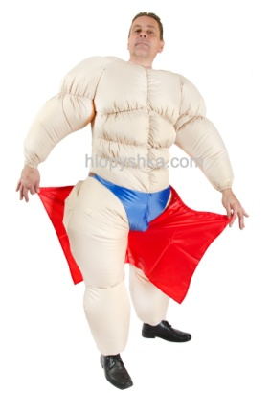 | НК-21 | СТРИПТИЗЕР |  | Костюм  Без шляпы, галстука и парика, вентилятор | 2500 |  | 2200 | 3000
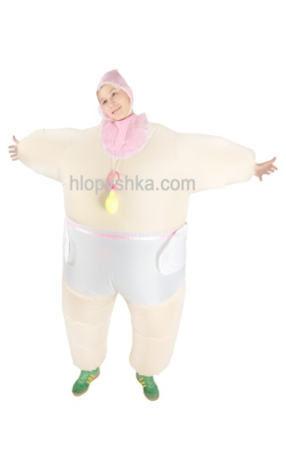 | НК-53 | МАЛЫШКА-1 |  | Костюм, чепчик слюнявчик пустышка гигант, вентилятор. | 2300 |  | 2000 | 2800
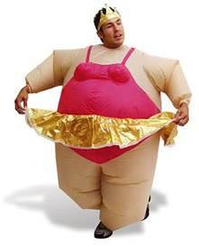 | НК-10 | БАЛЕРИНА-2 |  | Костюм с юбочкой,  Головной убор, вентилятор | 2500 |  | 2200 | 3000
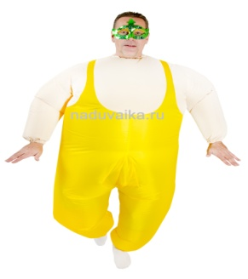 | НК-018 | БАЛЕРУН |  | Костюм , карнавальная маска, вентилятор. | 2300 |  | 2000 | 2800
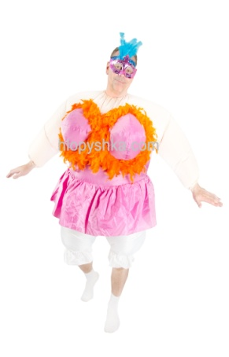 | НК-23 | ТАНЦОВЩИЦА «МУЛЕН РУЖ» |  | Костюм , головной убор из перьев, карнавальная маска, вентилятор. P.S. боа разных цветов. | 2400 |  | 2100 | 2900
 | НК-12 | МЕДСЕСТРИЧКА |  | Костюм, головной убор, вентилятор | 2500 |  | 2200 | 3000
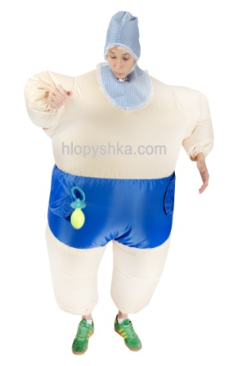 | НК-20 | МАЛЫШ-2 |  | Костюм, чепчик слюнявчик пустышка гигант, вентилятор. | 2300 |  | 2000 | 2800
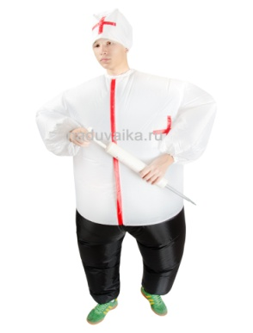 | НК-50 | МЕДБРАТ |  | Костюм, головной убор, вентилятор | 2300 |  | 2000 | 2800
 | НК-16 | КАРЛСОН |  | Костюм, парик, вентилятор | 2400 |  | 2200 | 2900
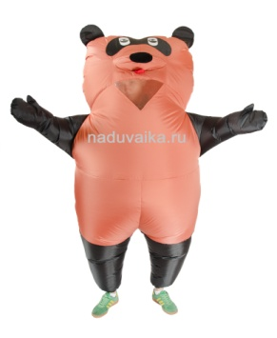 | НК-15 | ВИНИ ПУХ |  | Костюм, вентилятор | 3000 |  | 2700 | 3500
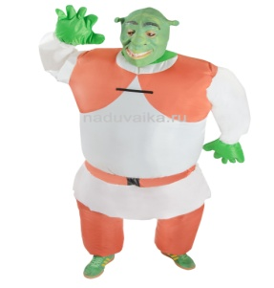 | НК-41 | ШРЕК |  | Костюм, маска латексная, вентилятор | 2400 |  | 2100 | 2900
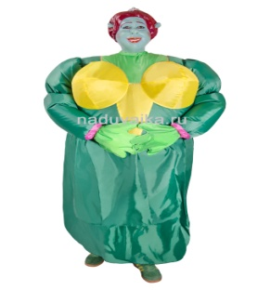 | НК-42 | ФИОНА |  | Костюм, маска латексная, вентилятор | 2400 |  | 2100 | 2900
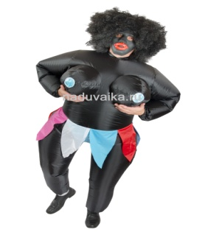 | НК-45 | НЕГРИТЯНКА |  | Костюм, маска, парик, вентилятор | 2500 |  | 2300 | 3000
 | НК-40 | СУМОИСТ ДЕТСКИЙ |  | Костюм, головной убор, вентилятор | 2200 |  | 1900 | 2700
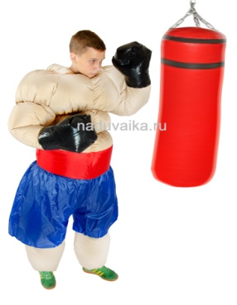 | НК-59 | БОКСЕР |  | Костюм, вентилятор | 2500 |  | 2300 | 3000
 | НК-11 | СУМОИСТ |  | Костюм, головной убор, вентилятор | 2500 |  | 2200 | 3000
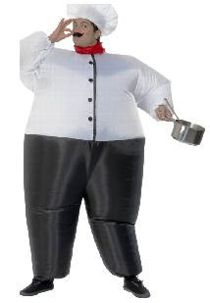 | НК-14 | ПОВАР |  | Костюм, головной убор, вентилятор | 2500 |  | 2200 | 3000
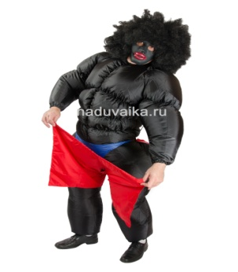 | НК-47 | СТРИПТИЗЕР |  | Костюм, парик, маска, вентилятор | 2500 |  | 2200 | 3000
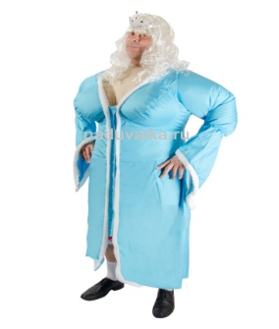 | Нк-56 | СНЕГУРОЧКА СТРИПТИЗЕРША |  | Костюм, головной убор, вентилятор | 2800 |  | 2500 | 3200
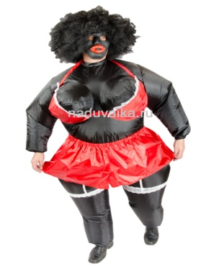 | НК-48 | СТРИПТИЗЕРША-2 |  | Костюм, парик, маска, вентилятор | 2500 |  | 2200 | 3000
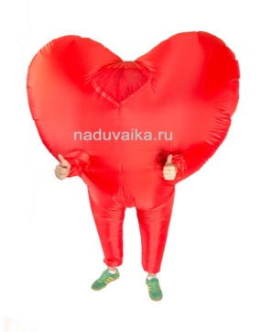 | НК-58 | СЕРДЦЕ |  | Костюм, вентилятор | 3000 |  | 2700 | 3500
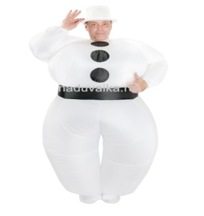 | НК-54 | СНЕГОВИК В ШЛЯПЕ |  | Костюм, головной убор, вентилятор | 2500 |  | 2200 | 3000
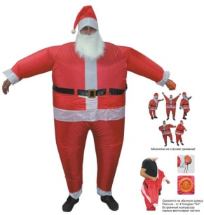 | НК-33 | ДЕД МОРОЗ |  | Костюм, головной убор, борода, вентилятор | 3000 |  | 2700 | 3210
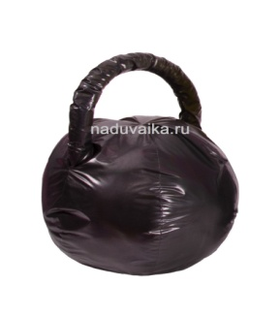 | НК-57 | ГИРЯ ГИГАНТ |  | Гиря | 1500 |  | 1300 | 1700
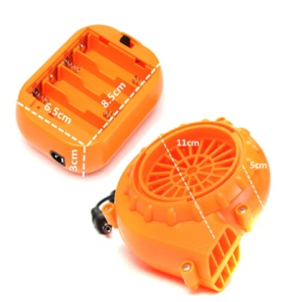 | НК-39 | ВЕНТИЛЯТОР ЗАПАСНОЙ |  |  | 800 |  | 600 | 1000
 | ПРОИЗВОДСТВО КИТАЙ
 | НК-28 |  |  | Костюм, головной убор, вентилятор |  | 2500 | 2200 | 3000
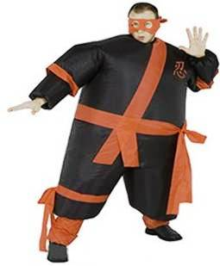 | НК-15 | НИНДЗЯ |  | Костюм, повязка, вентилятор |  | 2500 | 2200 | 3000
 | НК-66 | ПРИВИДЕНИЕ |  | Костюм, вентилятор |  | 2400 | 3200 | 3500
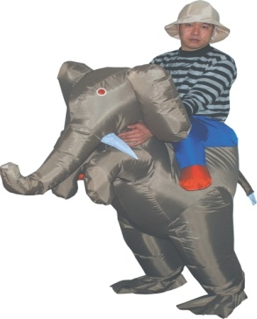 | НК-65 | ВЕРХОМ НА СЛОНЕ |  | Костюм, головной убор, вентилятор |  | 3400 | 3200 | 3500  3500
 | НК-16 | КОВБОЙ |  | Костюм, головной убор, вентилятор |  | 2500 | 2200 | 3000
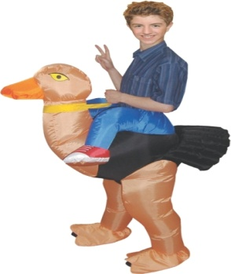 | НК-64 | ВЕРХОМ НА СТРАУСЕ |  | Костюм, вентилятор |  | 3400 | 3200 | 3500
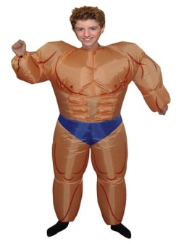 | НК-17 | КАЧОК |  | Костюм, вентилятор |  | 2500 | 2200 | 3000
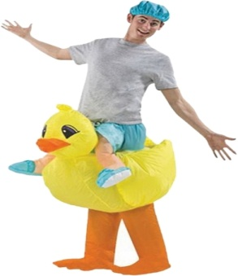 | НК-63 | ВЕРХОМ НА УТКЕ |  | Костюм, головной убор, вентилятор |  | 3400 | 3200 | 3500
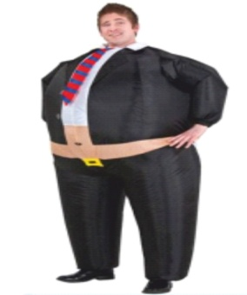 | НК-62 | НАЧАЛЬНИК |  | Костюм, вентилятор |  | 3000 | 2700 | 3500
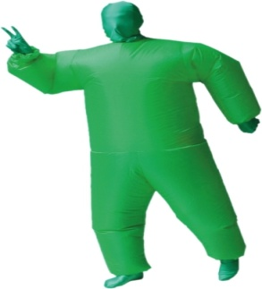 | НК-61 | ХАЛК |  | Костюм, вентилятор
Компания «Хлопушка» (Москва) предлагает большой ассортимент оригинальных надувных костюмов собственного производства оптом и в розницу. В настоящий момент мы являемся единственными обладателями некоторых моделей. Также мы предлагаем надувные костюмы Китайского производства. Мы осуществляем доставку по Москве, МО и России. В Москве также можете забрать костюмы самовывозом.
По России отправляем удобной Вам ТК при 100% предоплате или почтой - до 10 тыс.руб. наложенным платежом, от 10 тыс. руб. с предоплатой 1000 руб. При 100% предоплате пересылка - бесплатно.
Тел. для связи 8 495 790 62 88, 8 926 179 59 81, 8 926 538 11 88
Костюмы можно посмотреть на наших сайтах:
http://naduvaika.ru и http://www.hlopyshka.com/collection/naduvnye-kostyumy
Присылайте свои заказы на почту : mail@naduvaika.ru
С уважением, менеджер компании Романова Эмма

